**ANALISIS DAN PERANCANGAN SISTEM INFORMASI PENJUALAN DI TOKO BHARATA KUTOWINANGUN**

(Studi Kasus : Sistem Penjualan di Toko Bharata Kutowinangun)

Rahma Yani 19510029

ABSTRACT

Kehidupan manusia kini dihadapkan pada kemajuaan teknologi yang selalu berubah dan kemajuan yang begitu pesat salah satunya perkembangan komputer dan komunikasi teknologi yang digunakan oleh manusia sebagai alat untuk mencari informasi atau untuk menemukan yang dibutuhkan data. Karena komputer memiliki keunggulan antara lain proses pencarian data yang cepat, akurat, efisiensi waktu dan tenaga. SQL Server 2000 adalah sistem manajemen basis data (DBMS) yang secara elektronik membantu mengumpulkan, mengambil, dan menampilkan data. Sementara itu, Visual Basic 6.0 adalah bahasa pemrograman visual dan berorientasi objek serta Sistem Manajemen Basis Data Relasional (RDBMS). Catatan transaksi jual beli di Bharata masih manual yang memakan waktu lama waktu yang mengakibatkan baika proses dalam pencatatan transaksi penjualan dan persediaan menjadi lebih sedikit efektif dan tidak efisien dimana terdapat pemborosan waktu dan tenaga. Dengan program Ms. Karyawan Visual Basic 6.0 Bharata Store diharapkan untuk mempelajari atau memahami hal ini program. Karena dengan program ini dapat memperoleh data atau informasi pegawai dengan cepat, akurat dan efisien serta menghemat waktu dan tenaga. Dan informasi yang diperoleh dapat dipertanggungjawabkan. Dengan program baru diharapkan untuk melakukan peningkatan tambahan dalam nilai dan penggunaan umum sistem baru adalah lebih efektif dan efisien dibandingkan sistem lama.

Kata kunci: Sistem Informasi, Penjualan, DBMS

1. Pendahuluan

Kebutuhan manusia akan teknologi dan sistem informasi juga semakin berkembang. Teknologi dan sistem informasi sangat membantu dan mempermudah kegiatan masyarakat umum. Begitu pula dengan manfaat yang diperoleh dari pekerjaan akan menjadi lebih praktis, efisien,mudah dan ekonomis. Akibat dari manfaat serta kemudahan yang diperoleh maka banyak pihak baik itu persahaan atau toko khususnya yang bergerak dalam bidang jasa, perdangangan dan industri mulai memakai sistem komputerisasi. Ini sangat berpengaruh dalam perkembangan perusahaan karena dengan adanya sistem sangat membantu dalam pengolahan data. Toko BHARATA, merupakan salah satu toko yang masih menggunakan sistem manual dalam transaksi, maka keamanan data kurang terjamin serta proses pelayanan serta penyediaan informasi cukup lama. Salah satunya fungsi sistem pendataan dan penjualan adalah melihat stok masuk dan transaksi pembelian. Dari permasalahan yang tmbul penulis bermaksud membuat sistem yang bersifat komputerisi. Sistem ini menggunakan Visual basic 6,0 dan Microsoft SQL Server 2000. Adapun harapan dengan adanya sistem inidapat mengatasi yang ada.

II. Landasan Teori

2.1. Sistem

Dalam kehidupan sehari – hari tanpa kita sadari, kita selalu berada di dalam sebuah sistem. Istilah “Sistem” sekarang ini banyak diterapkan dalam segala bidang. Konsep – konsep yang berhubungan dengan sistem telah di terapkan dalam berbagai rancangan sistem terhadap pemecahan masalah. Model dasarnya adalah masukan (input), pengolahan (processing) dan keluaran (output).

2.1.1. Pengertian Sistem

Kata sistem sendiri berasal dari bahasa Latin (systēma) dan bahasa Yunani (sustēma) adalah suatu kesatuan yang terdiri komponen atau elemen yang dihubungkan bersama untuk memudahkan aliran informasi, materi atau energi. Menurut Jerry FithGerald sistem adalah suatu jaringan kerja dari prosedur – prosedur yang saling berhubungan berkumpul bersama – sama untuk melakukan suatu kegiatan atau menyelesaikan suatu sasaran tertentu. (Hanif Al Fatta, 2007:3)

2.1.2. Elemen-elemen Sistem

Elemen sistem yang terdapat dalam sistem meliputi tujuan sistem, batasan sistem, kontrol sistem, input, proses, output, dan umpan balik. Hubungan antara elemen –elemen dalam sistem dapat dilihat dalam gambar di bawah ini (Andi Kristanto,2003:7):

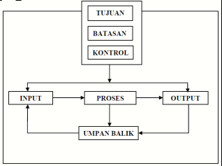

Gambar 2.1. Elemen-Elemen Sistem (Andi Kristanto,2003:7)

2.1.3. Karakteristik Sistem

Suatu sistem memiliki karakteristik atau sifat – sifat tertentu, yaitu mempunyai (Hanif Al Fatta, 2007:5) :

1. Komponen (Components)

2. Batas Sistem (Boundary)

3. Lingkungan Sistem (Environment)

4. Penguhubung (Interface)

5. Masukan Sistem (Input)

6. Keluaran Sistem (Output)

7. Pengolahan (Process)

8. Sasaran (Objective) atau Tujuan (Goal)

2.2. Informasi

2.2.1. Pengertian Informasi

Secara Etimologi, Informasi berasal dari bahasa Perancis Kuno “Informacion” (1387) yang diambil dari bahasa Latin “informationem” yang berati garis besar, konsep, ide. Informasi merupakan kata benda dari informare yang berarti aktivitas dalam pengetahuan yang dikomunikasikan. Menurut Gordon B. Davis; Informasi adalah data yang telah diolah menjadi suatu bentuk yang penting bagi penerima dan mempunyai nilai yang nyata yang dapat dirasakan dalam keputusan – keputusan yang sekarang atau keputusan – keputusan yang akan dating (Davis, 1988:3). Informasi adalah data yang sudah diolah, dibentuk, atau dimanipulasi, sesuai dengan keperluan tertentu (Zulkifli,1997:2). Sumber dari suatu informasi adalah data. Data merupakan fakta yang ditulis dalam bentuk catatan atau direkam dalam berbagai bentuk media (contohnya computer).

2.2.2. Ciri-Ciri Informasi

Menurut Gelinas ciri – ciri informasi adalah (Gelinas, 2008:12):

1. Efektifitas : Informasi harus sesuai dengan kebutuhan pemakai dalam mendukung suatu proses bisnis.

2. Efisiensi : Informasi dihasilkan melalui penggunaan sumber daya yang optimal.

3. Confidensial : Memperhatikan perlindungan terhadap informasi yang sensitif dari pihak yang tidak berwenang.

4. Integritas : Informasi yang dihasilkan harus merupakan hasil pengolahan data yang terpadu berdasarkan aturan – aturan yang berlaku.

5. Ketersediaan : Informasi yang diperlukan harus selalu tersedia kapanpun saat diperlukan.

6. Kepatuhan : Informasi yang dihasilkan harus patuh terhadap undang – undang atau peraturan pemerintah.

7. Kebenaran : Informasi telah disajikan oleh sistem informasi dengan benardan dapat dipercaya.

2.3. Sistem Informasi Penjualan

2.3.1. Konsep Sistem Informasi Penjualan

Penjualan adalah bagian yang penting dari pemasaran, karena seseorang mengasumsikan bahwa penjualan secara tetap dibutuhkan, sedangkan pengertian menurut. Pederdenet (1981, hal 5) “Penjualan adalah sebagai suatu proses perorangan pembeli untuk membeli barang/jasa untuk menerapkan perdagangan yang penting bagi penjualan.” Konsep dasar penjualan masyarakat bahwa konsumen jika diabaikan bisaanya tidak akan membeli produk organisasi dalam jumlah yang cukup, karena itu organisasi harus melakukan usaha penjualan yang agresif. Aktifitas penjualan merupakan aktifitas yang sangat penting dalam suatu perusahaan secara keseluruhan. Karena seiring dengan meningkatkan volume penjualan akan meningkatkan pula pendapatan perusahaan.

2.3.2. Tujuan Sistem Informasi.

Adapun tujuandari sistem Informasi penjualan antara lain sebagai berikut:

* Mencatat penjualan dengan cepat
* Mencatat Pembelian barang dengan cepat
* Mencatat Transakasi penjualan dengan cepat
* Memberi data dan laporan dengan akurat
* Untuk menjaga keamanan produk
* Menjaga keamanan perusahaan

2.4.Permodelan sistem

Model data adalah sekumpulan tool konseptual untuk mendeskripsikan data, relasi – relasi antar data, semantic data, dan konsistensi konstrain (Kusrini, 2007:17).

2.4.1. DFD

Data Flow Diagram (DFD) adalah suatu model logika data/proses yang dibuat untuk menggambarkan dari mana asal data dan kemana tujuan data yang keluar dari sistem, dimana data tersimpan, proses apa yang menghasilkan data tersebut, dan interaksi antara data yang tersimpandan proses yang dikenakan pada data tersebut.

Elemen – elemen yang menyusun suatu DFD yaitu (Hanif Al Fatta, 2007:106) :

1. Proses

2. Data Flow

3. Data Store

4. Eksternal Entity

2.4.2. Normalisasi

Normalisasi adalah suatu proses yang bertujuan untuk menciptakan struktur – struktur entity yang dapat mengurangi redudansi data dan meningkatkan stabilitas database. Ada dua fungsi normalisasi, yaitu (Kusrini, 2007:40) :

1. Dapat digunakan sebagai metodologi dalam menciptakan desain database.

2. Dapat digunakan sebagai verifikasi terhadap hasil desain database yang telah dibuat, baik menggunakan E - R model atau menggunakan relasi.

2.5. Basis Data

2.5.1. Sistem Menejemen Basis Data

DBMS (Database Management System) adalah system yang secara khusus dibuat untuk memudahkan pemakai dalam mengelola basis data. Sistem ini dibuat untuk mengatasi kelemahan system pemrosesan yang berbasis berkas, umumnya perancangan system didasarkan pada kebutuhan individual pemakai, bukan berdasarkan kebutuhan sejumlah pemakai. Setiap kali terdapat kebutuhan baru dan seorang pemakai, kebutuhan segera diterjemahkan kedalam program komputer. Akibatnya kemungkinan besar setiap program aplikasi menuliskan data tersendiri. Sementara itu ada kemungkinan data yang sama juga terdapat pada berkas – berkas lain yang digunakan oleh program aplikasi lain. (Kusrini, 2007:2)

2.5.2. Operasi-operasi Dasar Basis Data

Operasi – operasi dasar yang dapat dilakukan dalam basis data meliputi (Kusrini, 2007:9):

1. Create Database, digunakan untuk pembuatan basis data baru

2. Drop Database, digunakan untuk penghapusan basis data

3. Create Table, digunakan untuk pembuatan file/table baru kedalam suatu basis data

4. Drop Table, digunakan untuk penghapusan suatu file/table dari suatu basis data

5. Insert, digunakan untuk penambahan/pengisian data ke sbuah file/table di sebuah basis data

6. Select, digunakan untuk pengambilan data dari sebuah file/table

7. Update, digunakan untuk pengubahan data dari sebuah file/table.

8. Delete, digunakan untuk penghapusan data dari sebuah file/table.

2.5.3. Tujuan Pemanfaatan Basis Data

Banyak manfaat yang dapat kita peroleh dengan menggunakan basis data. Manfaat/kelebihan basis data diantaranya adalah (Kusrini, 2007:5) :

1. Kecepatan dan kemudahan (speed)

2. Kebersamaan pemakai (sharability)

3. Pemusatan control data

4. Efisiensi ruang penyimpanan (space)

5. Keakuratan (Accuracy)

6. Ketersediaan (Availability)

7. Kelengkapan (Completeness)

8. Keamanan (Security)

9. Kemudahan dalam pembuatan program aplikasi baru

10. Pemakaian secara langsung.

11. Kebebasan data (Data Independence).

12. User View

III. Analisis Dan Perancangan Sistem

3.4. Analisis Sistem

3.4.1. Analisis Masalah

Analisis sistem dapat didefinisikan sebagai penguraian dari suatu sistem informasi yang utuh kedalam bagian-bagian komponen dengan maksud untuk mengidentifikasikan dan mengevaluasi permasalahan, kesempatan, hambatan yang terjadi dan kebutuhankebutuhan yang diharapkan sehingga dapat diusulkan perbaikan.

Dalam analisis sistem, mengidentifikasi masalah merupakan tahap awal yang harus dilakukan. Masalah dapat diidentifikasikan sebagai suatu hal yang akan menghambat proses pencapaian tujuan. Permasalahan yang ada harus ditindak lanjuti untuk menemukan solusi pemecahan masalah sebagai suatu alternatif agar sistem dapat berjalan sesuai dengan yang diharapkan dan tujuan sistem dapat tercapai.

3.4.2. Identifikasi Masalah

Untuk membuat sistem yang tepat maka dilakukan analisis sistem yang lama dimana terdapat beberapa masalah yang terjadi pada transakasi penjualan sampai pembuatan laporan. Demikian juga terjadi pada Toko Bharata Toko Bharata :

1. Identifikasi Masalah yang Timbul

♣ Pembuatan nota manual yang cukup lama, sehingga pelayan kepada costemer kurang maksimal

♣ Pencarian data-data transaksi lama

♣ Sulit mengontrol data barang

♣ Pembuatan laporan sangat lama

♣ Laporan Tidak akurat

1. Identifikasi penyebab Masalah

♣ Pembuatan nota Pembuatan nota yang masih manual membuat pelayanan kepada costemer kurang maksimal. Bahkan jika kondisi rame, custemer harus rela mengantri untuk mendapat pelayanan.

♣ Pencarian data transaksi lama Karena masih manual data transaksi data transaksi tidak bisa langsung di proses.

♣ Pembuatan laporan penjualan Selain pengurutan transaksi penjualan yang lama, laporan juga baru bisa dibuat setelah semua transaksi berakhir

♣ Pencatatan laporan supplier Pencatatatan stok barang yang tidak sesuai membuat kesalahan dalam pemesanan barang untuk supplier. Selain itu retail barang juga berpengaruh dalam pemenuhan stok barang.

♣ Pencatan laporan lama Pencatan laporan seperti bulanan,dan tahunan masih sangat lama dan juga tidak akura. Sehingga menghambat perkembangan Toko Bharata.

3.5. Analisis Sistem Menggunakan PIECES

3.5.1. Performance

Kinerja merupakan bagian pendukung dalam kelancaran proses suatu perusahaan. Kinerja diukur dengan jumlah produksi (troughtput) dan waktu tanggap (respontime).

3.5.2. Information

Laporan - laporan yang selesai diproses digunakan untuk menghasilkan informasi yang dibutuhkan. Informasi merupakan hal yang penting dalam sebuah sistem. Dimana dengan informasi berpengaruh dalam perkembangan sebuah perusahaan. Laporan - laporan yang sudah selesai diproses digunakan sebagai siumber informasi yang dibutuhkan.

3.5.3. Economy

Adanya penilaian sistem atas pengurangan dan keuntungan yang akan didapatkan dari sitem yang dikembangkan. Sistem ini akan memberikan penghematan operasional dan peningkatan keuntungan. Penghematan dapat dilakukan melalui pengurangan bahan baku dan perawatan. Sementara keuntungan di dapat dari nilai informatif dan keputusan yang dihasilkan.

3.5.4. Control

Control yang digunakan harus dapat mengamankan data dari kerusakan, misalnya dengan membuat back up data. Selain itu sistem yang digunakan harus dapat digunakan untuk mengamankan data dai akses yang tidak diinginkan.

3.5.5. Efficiency

Analisis Efisiensi berhubungan dengan sumber daya guna mengurangi pemborosan sumber daya. Efisiensi dari sistem yang dibuat adalah pemakaian secara maksimal sumber daya yang tersedia meliputi manusia, informasi,waktu,biaya,peralatan, ruang dan pengolahan data.

3.5.6. Service

Pelayanan yang baik berpengaruh pada tingkat kepuasan custemer. Dengan pelayanan yang baik diberikan sangat mendukung dalam peningkatan profit dan laba bagi perusahaan.

3.6. Analisis Kebutuhan Sistem

Supaya keadaan yang diinginkan dapat berubah sesuai dengan perkembangan waktu di masa yang akan datang. Maka Toko Bharata membutuhkan sistem informasi yang terkomputerisasi yang dapat membantui dalam proses penjualan.

3.6.1 Kebutuhan Fungsional

1. Sistem harus bisa membatasi hak akses user sesuai dengan kedudukan/jabatan di perusahaan.

2. Sistem harus bisa melakukan entri dan master.

Jenis barang

♣ User dapat menambah data jenis barang baru.

♣ User dapat mengubah data jenis barang.

♣ User dapat menghapus data jenis barang.

♣ User dapat mencari dan menampilkan data jenis barang.

♣ User dapat menampilkan data jenis barang secara keseluruhan

Barang

♣ User dapat menambah data barang baru

♣ User dapat mengubah data barang

♣ User dapat menghapus data barang

♣ User dapat mencari dan menampilkan data barang

♣ User dapat menampilkan data barang secara keseluruhan

Supplier

♣ User dapat menambahkan data supplier baru

♣ User dapat mengubah data supplier

♣ User dapat menghapus data supplier

♣ User dapat mencari dan menampilkan data supplier

♣ User dapat menampilkan data supplier secara keseluruhan

Costemer

♣ User dapat menambahkan data custemer baru

♣ User dapat mengubah data customer

♣ User dapat menghapus data custemer

♣ User dapat mencari dan menampilkan data customer

♣ User dapat menampilkan data custemer secara keseluruhan

1. Sistem dapat melakukan pengolahan data dan inventory

♣ User dapat melakukan penyesuaian barang jika terjadi selisih antara jumlah barang yang ada di toko dengan data komputer.

♣ User dapat menampilkan semua barang yang ada di gudang

♣ Sub sistem inventory harus bisa update datanya dengan cara mengurangkan jumlah persediaan yang ada bila terjadi transaksi penjualan. Dengan kata lain jika terjadi penjualan maka persediaan inventory yang ada di gudang juga berkurang.

♣ Sub sistem inventory harus bisa update datanya dengan cara menambah jumlah persediaan yang ada bila terjadi transaksi pembelian. Dengan kata lain jika terjadi pembelian maka persediaan inventory yang ada di gudang akan bertambah.

1. Sistem dapat mendata semua transaksi yang berkaitan dengan penjualan

♣ User dapat menginputkan data transaksi penjualan

♣ User dapat menyimpan transaksi penjualan

♣ User dapat menampilkan semua transaksi penjualan

1. Sistem dapat mendata semua transaksi yang berkaitan dengan pembelian

♣ User dapat menginputkan data transaksi pembelian

♣ User dapat menyimpan transaksi pembelian

♣ User dapat menampilkan semua transaksi pembelian

1. Sistem dapat mendata semua transaksi yang berkaitan dengan retail penjualan

♣ User dapat menginputkan data transaksi retail pembelian

♣ User dapat menyimpan transaksi retail pembelian

♣ User dapat menampilkan semua retail transaksi pembelian

1. Sistem dapat mendata semua transaksi yang berkaitan dengan retail penjualan

♣ User dapat menginputkan data transaksi retail penjualan

♣ User dapat menyimpan transaksi retail penjualan

♣ User dapat menampilkan semua transaksi retail penjualan

1. Sistem dapat melakukan analisis laporan

♣ User dapat menampilkan, membuat dan mencetak laporan penjualan secara harian, bulanan, dan tahunan.

♣ User dapat menampilkan, membuat, mencetak laporan jenis barang

♣ User dapat menampilkan, membuat, mencetak laporan data barang

♣ User dapat menampilkan, membuat, mencetak laporan data pelanggan

♣ User dapat menampilkan, membuat, mencetak laporan supplier

♣ User dapat menampilkan, membuat, mencetak laporan retail penjualan

3.6.2 Kebutuhan Non Fungsional

Kebutuhan Non fungsional adalah kebutuhan yang berkaitan dengan kebutuhan alat-alat yang digunakan. Dalam rangka pembuatan Sistem informasi Pengolahan Data Barang diperlukan peralatan - peralatan yang memadai agar sistem berjalan dengan baik serta diperoleh informasi yang lebih optimal.

Peralatan - Peralatan yang dibutuhkan antara lain:

1. Kebutuhan Perangkat Keras (Hardware) yang digunakan untuk penyajian data dan laporan. Perangkat perupa komputer,printer,dan alat pendukung lainnya.

Tabel 3.7 Perangkat Keras

|  |  |  |
| --- | --- | --- |
| No | Perangkat keras | Spesifikasi |
| 1 | Prosesor | Pentium 4 |
| 2 | RAM | 256 |
| 3 | Harddisk | 40 GB |
| 4 | Piranti Masukan | Keyboard, mouse |
| 5 | Piranti Keluaran | Monitor, printer |

1. Kebutuhan Perangkat Lunak

(Software) Perangkat lunak yang digunakan merupakan program yang digunakan dalam pembuatan dan penerapan sistem.

Tabel 3.7 Perangkat Lunak

|  |  |
| --- | --- |
| No | Software |
| 1 | Windows XP professional SP2 |
| 2 | Microsoft SQL server 2000 |
| 3 | Visual basic 6.0. |
| 4 | Crystal report 8.5 |

1. Kebutuhan Teknisi (Brainware)

Dalam pembuatan sistem dibutuhkan orang yang mengerti cara kerja sistem dan pemeliharaan sistem.

* + 1. Analisis Biaya dan Manfaat

Sebelum sistem informasi dikembangkan, maka perlu dihitung kelayakan ekonomisnya. Teknik untuk menilai hal ini disebut dengan analisis biaya atau keuntungan (cost/benefit analys). Keuntungan dari pengembangan sistem informasi tidak semuanya diukur secara langsung dengan nilai uang.

* + 1. Studi Kelayakan Sistem

Studi kelayakan merupakan suatu studi untuk menilai proyek yang akan dikerjakan di masa mendatang. Penilaian di sini adalah memberikan rekomendasi apakah sebaiknya proyek yang bersangkutan layak dikerjakan ataukah sebaliknya ditunda dulu.Mengingat kondisi di masa mendatang penuh ketidakpastian, maka studi yang dilakukan tentunya meliputi berbagai aspek dan membutuhkan pertimbanganpertimbangan tertentu untuk memutuskannya. Ini menunjukkan bahwa dalam melakukan studi kelayakan akan melibatkan tim gabungan dari beberapa ahli sesuai dengan bidangnya masing-masing seperti ekonomi, hukum, psikolog, akuntan, perekayasaan teknologi dan sebagainya.

3.7. Perancangan Sistem

3.7.1. Flowchart Sistem

Flowchart system adalah gambaran secara umum bagaimana system berjalan. Adapun flowchart system untuk system menejemen informasi penjualan adalah sebagai berikut :

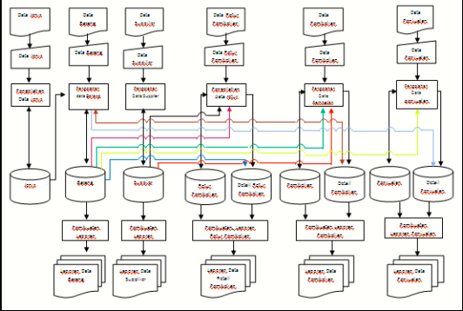

Gambar 3.1. Flowchart Sistem

3.7.2. DFD

Diagram arus data merupakan alat perancangan sistem yang berorientasi pada alur data yang dapat digunakan untuk menggambarkan analisa maupun rancangan sistem yang mudah dikomunikasikan kepada pemakai dan pembuat program.

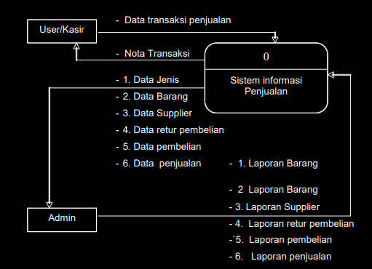

Gambar 3.3 Diagram Konteks

3.8. Perancangan Basis Data

3.8.1. Normalisasi

Normalisasi diperlukan untuk melakukan pengujian apakah database yang kita buat sudah normal; disini mengandung arti bahwa suatu database tidak menimbulkan kerancuan data ataupun duplikasi data. inti dari normalisasi adalah membuat desain database yang efisien (tidak ada pengulangan data), database memuat semua sumber informasi, dan database merupakan kesatuan data.

3.8.2. Relasi Antar Tabel

Relasi antar tabel akan memberikan gambaran tentang hubungan masing-masing tabel terhadap tabel lainnya. Dengan adanya relasi tersebut akan mempermudah pembacaan tabel karena akan terlihat field mana yang dijadikan primary key dan foreign key-nya. Hubungan tersebut akan mempengaruhi isi tabel jika terjadi pemasukan, penghapusan maupun pengubahan data pada tabel tertentu.

IV. Implementasi Dan Pembahasan Sistem

4.1 Tampilan Aplikasi

4.1.1 Tampilan menu dan Sub menu

Berikut adalah tampilan dari program kami:

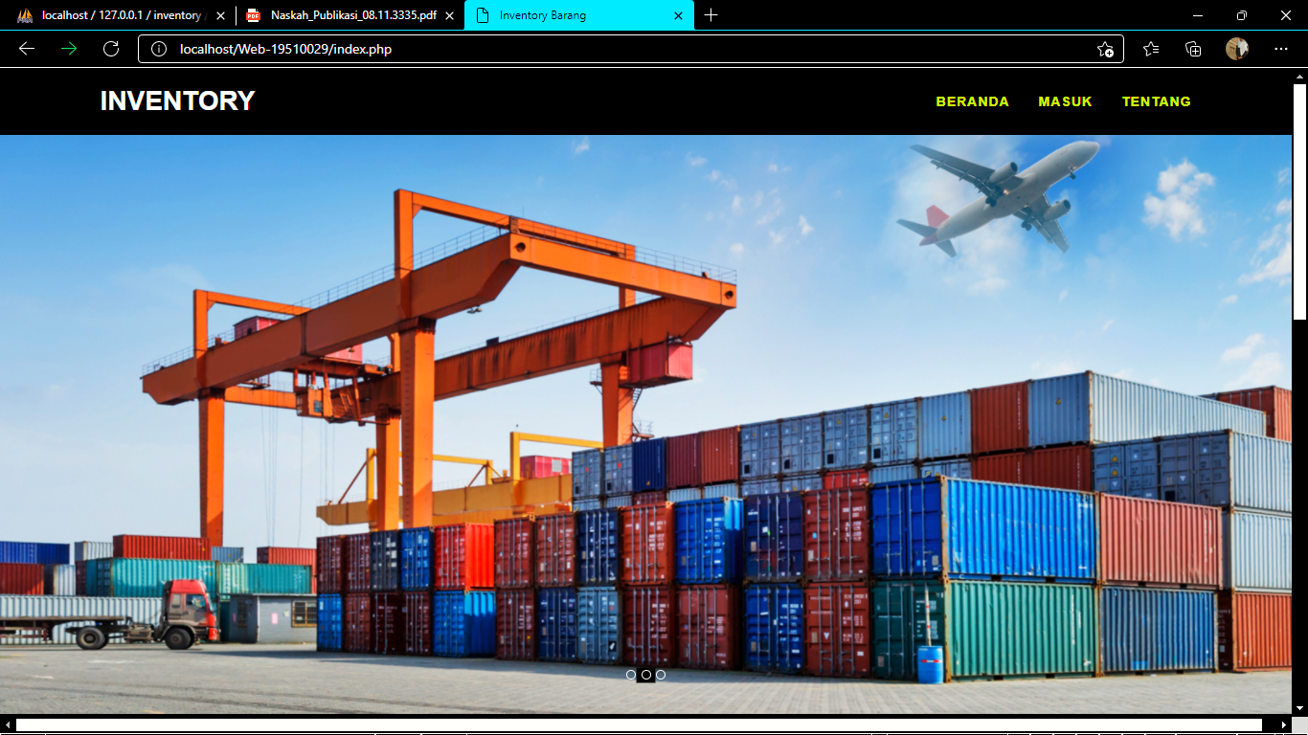

Gambar 4.1. Halaman Menu (Menu utama)

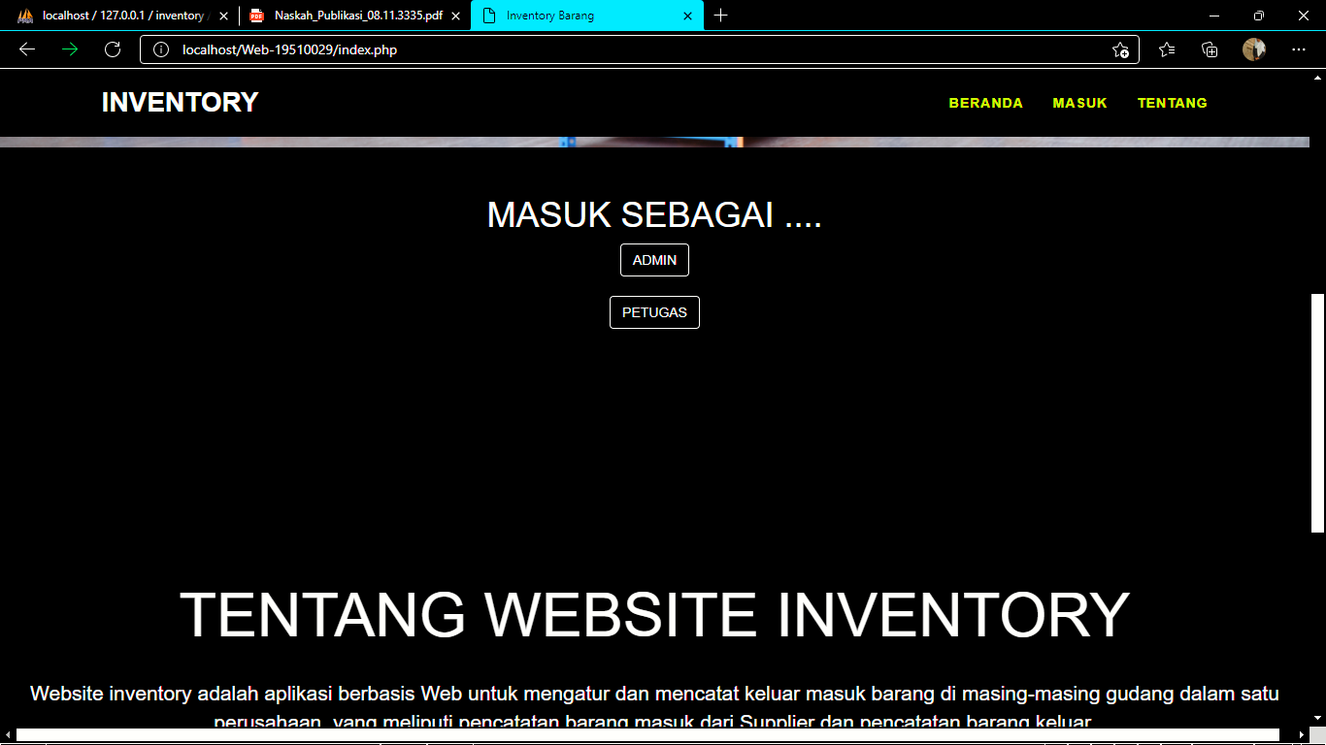

Gambar 4.2. Halaman Popup Tentang Kami

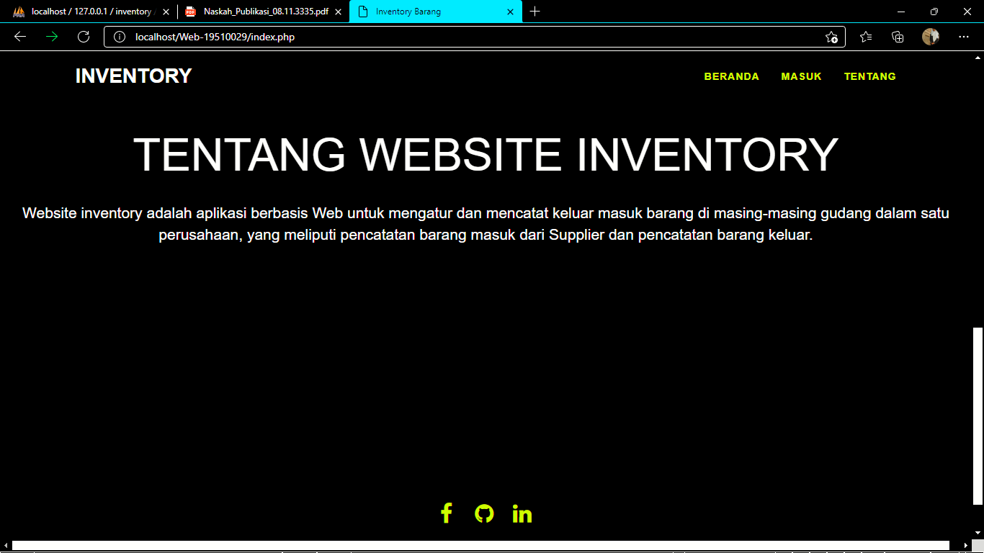

Gambar 4.3. Halaman Penjualan

V. Kesimpulan Dan Saran

Dari hasil penelitian sampai pembuatan software sistem penjualan bharata penulis menyimpulkan bahwa :

1. Sistem Informasi Penjualan Bharata memberikan kemudahan kepada pengguna dalam transaksi penjualan dan pembelian serta pembuatan laporan.

2. Sistem Informasi Penjualan Bharata memberikan data yang informatif mengenai data barang, data supplier, data jenis barang.

3. Sistem Informasi Penjualan dibatasi hak akses penggunaan sistem yaitu login untuk menghindari pengambilan dan perubahan data olah pihak – pihak tertentu.

5.1 Saran

Berdasarkan hasil penelitian dan kesimpulan yang ada, penulis memberikan saran – saran yang mungkin berguna dan dapat dipertimbangkan, antara lain :

1. Tampilan pada sistem Informasi penjualan masih sederhana untuk itu dalam pengembangannya diharapkan untuk ditambahkan icon – icon shortcut yang menarik.

2. Sistem Informasi Penjualan masih bersifat standalone belum bersifat client – server.

3. Dengan sistem informasi yang baru, pemakai disarankan untuk memperhatikan kekurangan dan kelemahan sistem baru agar dapat segera dicari pemecahan permasalahannya dan dilakukan pengembangan sistem untuk masa yang akan datang demi kelansungan pelaksanaan sistem informasi yang lebih baik.

DAFTAR PUSTAKA

Al Fatta, Hanif. 2007 Analisis Dan Perancangan Sistem Informasi Untik Keunggulan Bersaing Perusahaan dan Organisasi Modern.Yogyakarta: Andi Offset. Hartono, Jogiyanto. 2005. Analisis dan Desain Sistem Informasi: Pendekatan Terstruktur Teori dan Praktek Aplikasi Bisnis. Yogyakarta: Andi Offset. Kusrini. 2007. Strategi Perancangan dan Pengolahan Basis Data. Yogyakarta: Penerbit Andi Offset. Kusrini. dan Koniyo,A. 2007. Tuntunan Praktis mengembangkan Sistem Informasi Akuntasi dengan Visual Basic dan Microsoft SQL Server. Yogyakarta: Penerbit Andi. Sunyoto, Andi. 2007. Pemograman Database dengan Visual Basic dan Microsoft SQL. Yogyakarta: Andi Offset. Turban, E ; Aronson, J.E; Liang, T.P .2005. Sistem Pendukung Keputuasn dan Sistem Cerdas, Yogyakarta: Penerbit Andi.Nugroho, Adi.2005. Analisis dan Perancangan Sistem Informasi dengan Metodologi Berorientai Objek. Bandung: Informatika.